

МИНИСТЕРСТВО ОБРАЗОВАНИЯ И НАУКИ РЕСПУБЛИКИ ДАГЕСТАН

МУНИЦИПАЛЬНОЕ КАЗЕННОЕ ОБЩЕОБРАЗОВАТЕЛЬНОЕ УЧРЕЖДЕНИЕ

**«НИЖНЕКАЗАНИЩЕНСКАЯ СРЕДНЯЯ ОБЩЕОБРАЗОВАТЕЛЬНАЯ ШКОЛА №4 им. М.ХАНГИШИЕВА»**

РЕСПУБЛИКА ДАГЕСТАН БУЙНАКСКИЙ РАЙОН,С.НИЖНЕЕ-КАЗАНИЩЕ 368205

Информация

о проведении акций приуроченных к Всемирному дню борьбы со СПИД ом

в МКОУ «Нижнеказанищенская СОШ№4».

**План работы**

|  |  |  |  |  |
| --- | --- | --- | --- | --- |
| **№** | **Мероприятие** | **Сроки** | **Классы** | **Ответственные** |
| **1.** | Кл. часы «Предупреждён -значит защищён» | 29.11.2019г. | 9-10 кл.  20 уч-ся. | Зам.по ВР.Гусейнова С.Ш.  Вайланматова М.К.  Магомедова М.М. |
| **2.** | Родительское собрание «Толерантное отношение к ВИЧ –позитивным людям». | 17.01.2019г. |  | Директор школы Абдуллатипова З.И.  Зам.по ВР.Гусейнова С.Ш.  Психолог школы Магомедова М.М.  Социолог школы Салаватова В.Ш. |
| **3.** | Беседа мед.работников с учащимися школы на тему «ВИЧ-инфекции» | 1.12.2018г. | 8-11 кл.  41уч-ся | Зам.по ВР.Гусейнова С.Ш.  Психолог школы Магомедова М.М.  Социолог школы Салаватова В.Ш. |
| **4.** | Спортивно-массовые мероприятия.  «МЫ ПРОТИВ СПИДа!» | 15.01.2019г. | 8-11КЛ. | Зам.по ВР.Гусейнова С.Ш.  Учитель фи-ры  Акаев Э.А. |
| **5.** | Акция Российского движения школьников «Мы-против СПИДа!» | 1.12.2019г. | 11 кл. | Куратор РДШ Султанова У.Ш. |

1. **29.11.2018г**.под руководством зам.по ВР.Гусейновой С.Ш. кл.руководители 9,10 класса Вайланматовой М.К и Магомедовой М.М. провели классные часы на темы «Что ты знаешь о ВИЧ ?», «Предупреждён -значит защищён!»(20 учащихся)

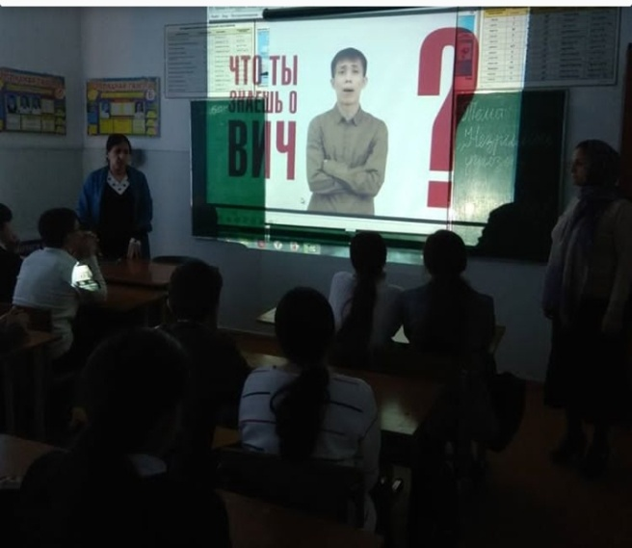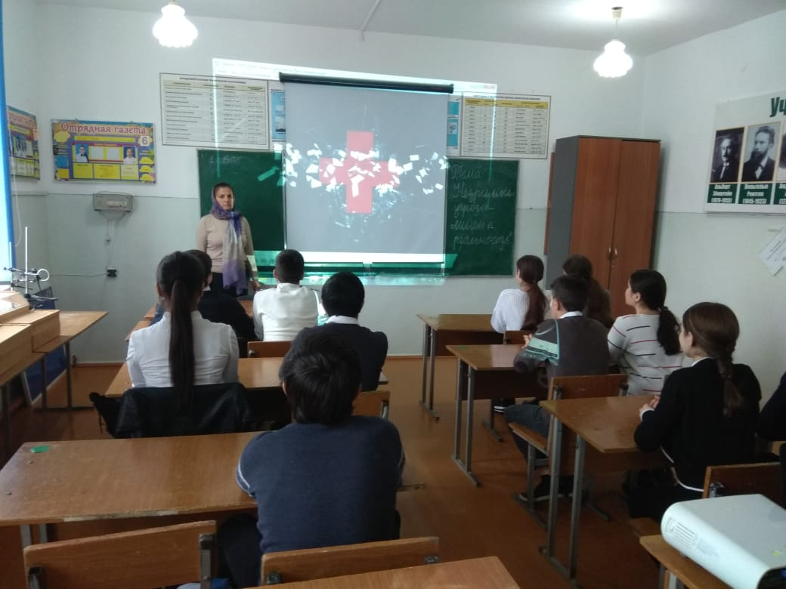

1. **17.01.2019г.**под руководством директора школы Абдуллатиповой З.И. ,зам.по ВР.Гусейновой С.Ш.и психологом школы Магомедовой М.М. проведено родительское собрание на тему «Толерантное отношение к ВИЧ –позитивным людям».

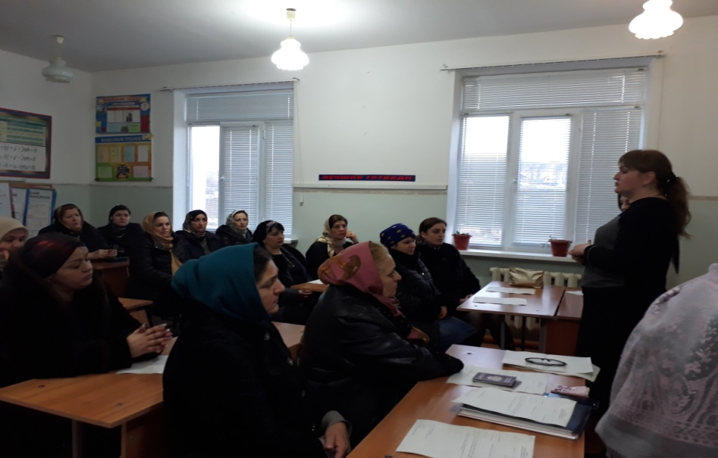

1. **1.12.2018.** под руководством заместителя по ВР. организовано мероприятие с приглашением в школу врача-педиатра Османовой Н.В мероприятии участвовали учащиеся 8-11 классов.(41 учащихся)

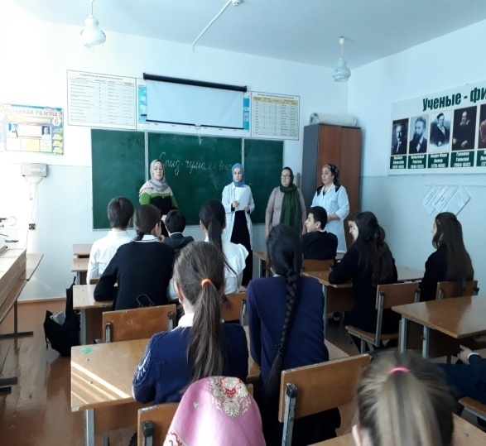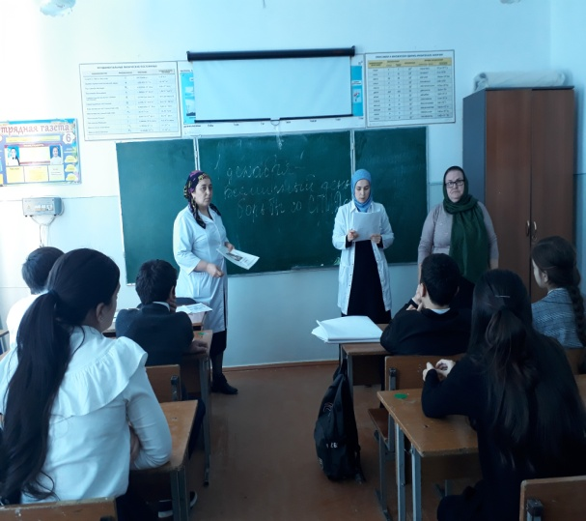

1. **15.01.2019г**.под ответственностью зам.по ВР.Гусейновой С.Ш. учитель физкультуры Акаев Э.А. организовал спортивно-массовые мероприятия «МЫ ПРОТИВ СПИДа!»,в котором участвовали учащиеся 8-11 классов. Охвачено 40 учащихся.

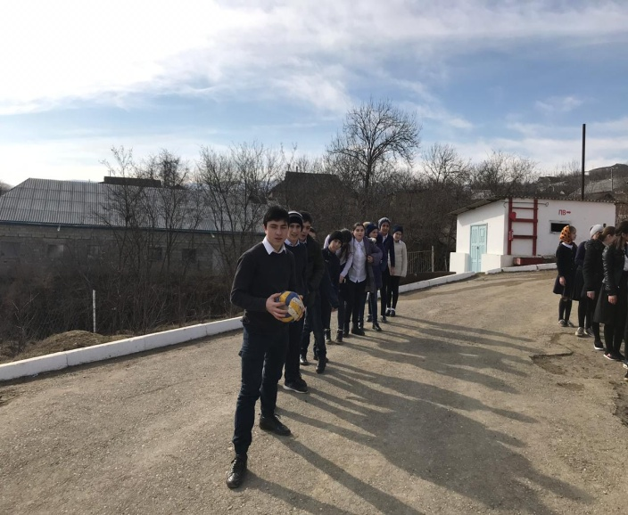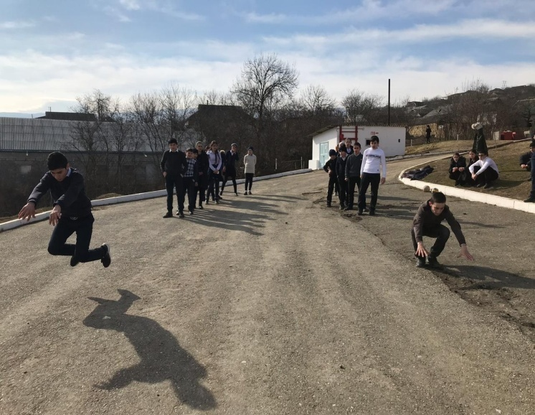

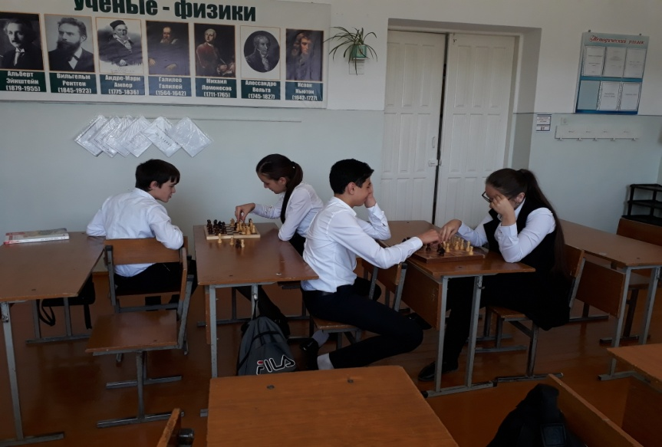

1. **1.12.2019г.**под ответственностьюкуратора РДШ Султановой У.Ш., активисты провели акцию «Мы-против СПИДа!» .Распространяли брошюры в с. Н-Казанище. Охвачено 4 учащихся.

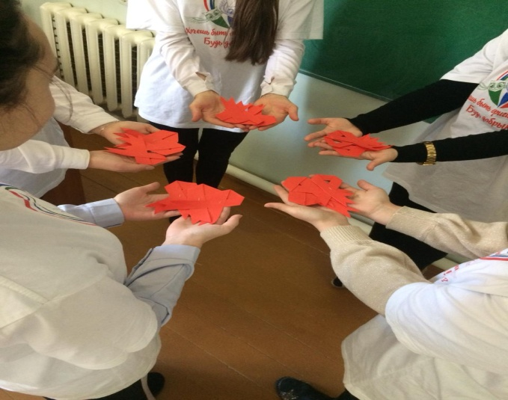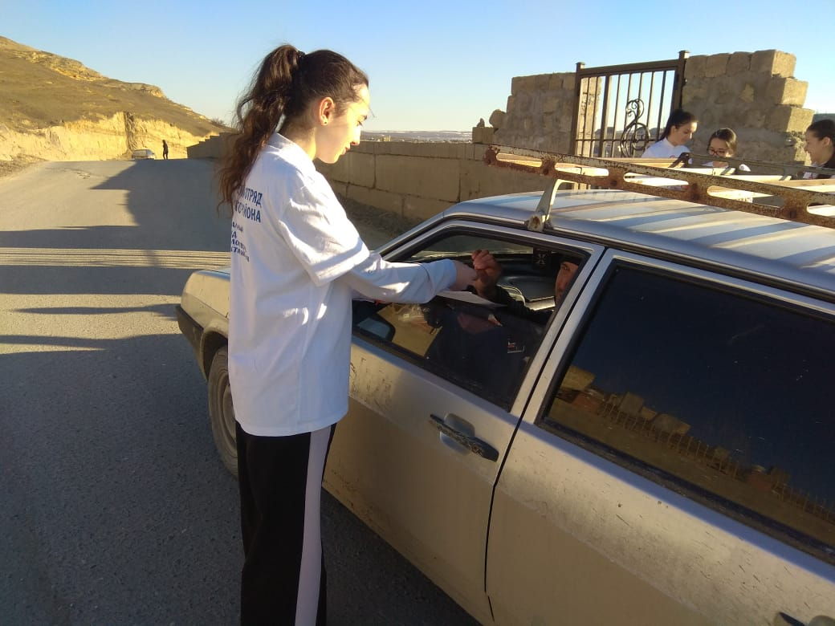

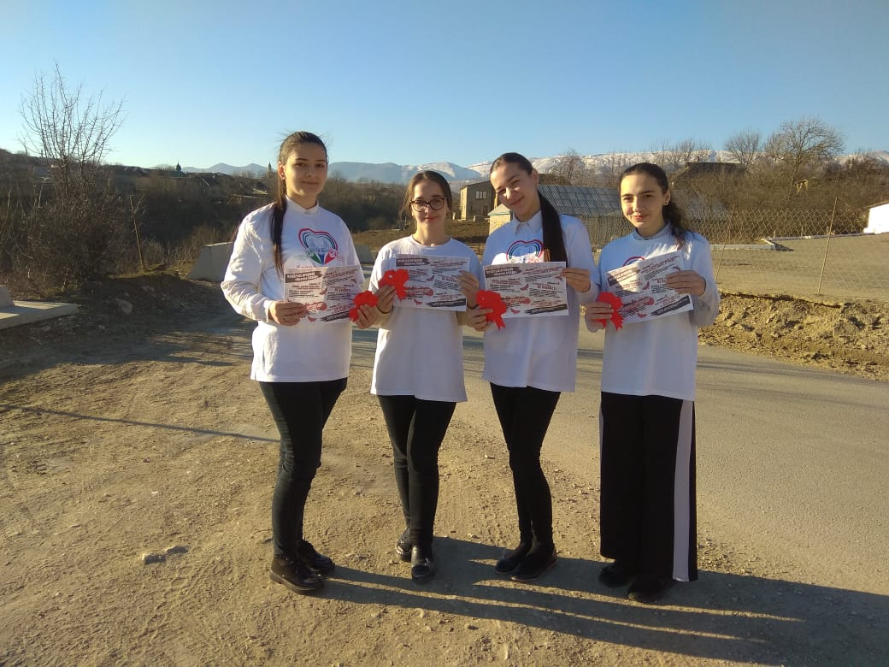

**Директор школы /Абдуллатипова З.И./**